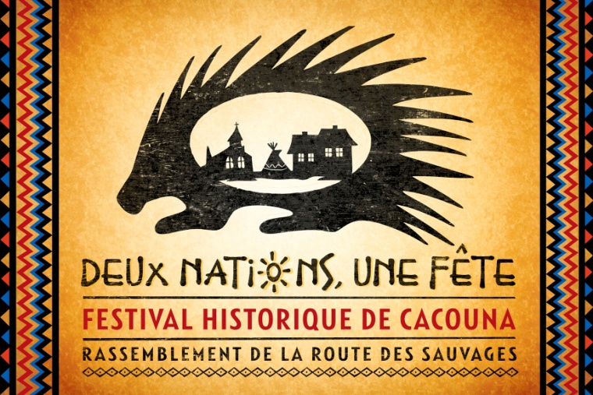

« Bonjours » à toutes et à tous!

Dans le cadre d’un partenariat culturel, « Deux Nations Une Fête » regroupe « le Festival Historique de Cacouna » (1^{ière} édition) et le Pow Wow « Rassemblement de la route des Sauvages » (4^{ième} édition). Ces deux évènements se dérouleront simultanément sur le territoire de la municipalité de Cacouna et dans la communauté de la Première Nation Malécite, dans le secteur Fontaine Claire, au bas de la rue du Quai.

Cet évènement a pour but de :
- Rassembler des artistes autochtones et allochtones, faire la promotion et la diffusion de la culture et du patrimoine;
- Favoriser les échanges et les connaissances entre les artistes et artisans tout en faisant la diffusion de leurs œuvres. Les visiteurs découvriront des artistes et artisans soucieux de démontrer leur savoir-faire, partager leur culture et leurs traditions;
- Participer à un évènement rassembleur;
- Remonter le temps et partager l’histoire.
Sur place, des activités telles que : une dégustation de gibier cuit sur feu de bois, des kiosques d’artisanat, une conférence. Venez découvrir les mœurs des premiers habitants. Venez assister à des démonstrations de sculpture de pierre de savon et bois. Venez participer à une chasse au trésor, découvrir les plantes des bois et faire un parcours en voiture à cheval. Assistez à une soirée de Contes et Légendes (un conteur allochtone et un conteur autochtone).
Sur place un petit comptoir de vente de nourriture traditionnelle adaptée de façon contemporaine : Blé d’inde, bourguignon d’orignal et de castor, chili au chevreuil et dégustation d’oursins.
Tout un monde à découvrir en trois jours, pour une sortie familiale et éducative. Bienvenue à tous. L’entrée sur le site est gratuite, de même que toutes les animations et activités (excepté parcours en voiture à cheval (3 $) Soirée Contes et légendes (10 $). Le « rassemblement » aura lieu même en cas de pluie.
Fabienne Gingras
Coordonnatrice des activités culturelles
Pour la Première Nation Malécite de Viger
418.860.2393

‘’ORIGINES DE « DEUX NATIONS UNE FÊTE » À CACOUNA”…

1994 – 1995 : À l’époque de l’élaboration des circuits patrimoniaux de Cacouna, du dépliant et de la brochure d’accompagnement et de la création du Parc Fontaine Claire, le Comité socioculturel, en collaboration avec la Municipalité et plusieurs organismes de Cacouna, avait réalisé deux éditions des Fêtes du patrimoine. Ces fêtes avaient connu un fort achalandage et cette thématique historique et patrimoniale a été grandement présente et mise en valeur dans l’organisation des Fêtes de l’an 2000.

Septembre 2009 : Suite à une vaste consultation populaire, la Municipalité officialisait sa Politique Familiale Municipale. C’est à ce moment qu’avait été relancée l’idée de la création d’un festival récurrent visant à valoriser notre histoire locale et notre patrimoine.

Septembre 2011 : Le Comité de développement local initie la création d’un festival historique afin de faire découvrir la richesse de notre patrimoine à la population locale et aux touristes. Est alors mis sur pied un Comité du festival entièrement voué à son élaboration.

Les circuits patrimoniaux de Cacouna (1994), la collection Cacouna Illustré (2001), les publications Nelligan à Cacouna (2004), Découvrir Cacouna (2008), et Commerce et Villégiature à Cacouna (2011) ont tous mis en évidence la présence des Malécites à Cacouna aux grands moments de notre histoire. Or, depuis la mi-août 2009, la Première Nation Malécite de Viger organise, sur et près de la Réserve, un Pow Wow annuel, appelé le Rassemblement de la route des Sauvages.

Il est donc apparu évident au Comité du festival que, dans un objectif de valorisation de notre histoire et de notre culture cacounoise, la présence sur notre territoire de deux Nations et deux cultures représentait une richesse patrimoniale incontournable et un attrait certain pour les visiteurs.

Le comité, fort de la présence dans ses rangs de la responsable des activités culturelles de la PNMV, lance donc en 2012 la première édition du Festival Historique de Cacouna avec le Rassemblement de la route des Sauvages, sous l’appellation « Deux Nations Une Fête », les 17, 18 et 19 août 2012.

Les activités de jour se dérouleront sur les espaces voisins du territoire Malécite et du Parc Fontaine Claire, en bas de la rue du Quai. Celles de soir à la Salle paroissiale locale, sur la rue de l’Église. Un drapeau illustrant ce partenariat culturel pour une Fête commune sera popularisé lors de cette première édition. Nous souhaitons que l’accueil et l’engouement que cette célébration connaîtra fassent flotter sur tout le territoire cacounois une multitude de ces drapeaux pour de nombreuses années à venir. Procurez-vous votre drapeau 16’’ X 24’’ 18 $ ch. ou 2 pour 30 $. Points de vente : Marché Desbiens, Dépanneur Kakou, Gafomo, Boutique Malécite, Bureau municipal.

‘’LA PETITE HISTOIRE DE LA ROUTE DES SAUVAGES”

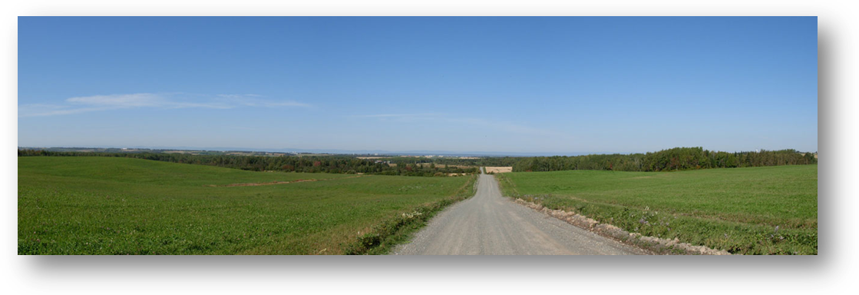Entre les territoires de Saint-Épiphane et de l’Isle-Verte, la « route des Sauvages » traverse le découpage rectangulaire des terres issues du régime seigneurial, parfois en diagonale, parfois de façon linéaire, montrant que le chemin était tracé avant que les terres ne soient découpées…
Avant le contact avec les Européens, nos ancêtres avaient établi un système économique fondé sur le troc.
Micmacs, Montagnais et Malécites entretiennent des liens sociaux et commerciaux importants. Ces échanges ont lieu sur la Côte Nord, mais aussi sur la Côte Sud du Saint-Laurent.
Les Malécites sont ceux qui ont fréquenté le plus assidûment la rive sud du Saint-Laurent, à la hauteur des régions actuelles de la Côte-du-sud et du Bas Saint-Laurent, ce qui inclut tout l’arrière-pays.
À cette époque, l’essentiel des déplacements se fait par les cours d’eau. Même s’il y a de nombreux lacs et rivières, ils ne communiquent pas toujours entre eux. Les « Malécites » ont établi un réseau complexe de voies de navigation et de portages terrestres.
Par sa situation géographique, le territoire malécite est un carrefour stratégique entre la côte atlantique, les rives du Saint-Laurent, la péninsule gaspésienne, les maritimes et les territoires abénaquis situés plus au sud.
Nombreuses sont les voies, mais l’une d’entre elles traverse le territoire du canton de Viger. La « route des Sauvages » est un chemin terrestre qui assure le lien entre la rive du fleuve Saint-Laurent et l’arrière-pays forestier qui était utilisé par les amérindiens. Après le découpage de tout le territoire de la région de Rivière-du-Loup, le tracé de ce chemin est resté, se fondant ici et là dans le tracé des nouvelles routes correspondant aux limites et divisions des seigneuries et des cantons. Un lieu de commémoration malécite est situé sur la rivière à la Fourche, près du pont des Malécites et de la jonction du premier rang de Saint-Épiphane. Dès le printemps, c’est par cette route que les « Malécites » rallient les sites de rassemblements et le chemin du littoral…c’est le temps des rencontres, des échanges, des festivités…
Des sections de la « route des Sauvages » sont encore identifiées sur les cartes modernes.

FESTIVAL HISTORIQUE DE CACOUNA
17 – 18 – 19 août 2012

VENDREDI 17 AOÛT
13 h - Activité pré festival (1001, du Patrimoine)
19 h - Ouverture de la Fête (Parvis de l’église)
Mot de Bienvenue du Premier maire de Cacouna, de la mairesse actuelle et de la Grand Chef des Malécites
- Vin d’honneur (à l’extérieur de la Salle paroissiale au 425, rue de l’Église)
20 h - Soirée Contes et Légendes (Salle paroissiale. Entrée 10 $, service de bar)

SAMEDI 18 AOÛT
Secteur Fontaine Claire, en bas de la rue du Quai
13 h -Kiosque historique
à (Expo – Vente – Chasse au trésor)
17 h - Place aux artisans et artistes
- Ateliers d’initiation au cirque
(Animation par les jeunes du Centre- Jeunes)
- Parcours en voiture à cheval
(avec Marie dite « LaPasd’Époque)
Secteur Salle paroissiale 425, rue de l’Église
17 h - Impros historiques
à Pique-nique hot-dogs/blé d’Inde
19 h
20 h - Soirée de musicale « Desjardins » (gratuit, service de bar)

DIMANCHE 19 AOÛT
Secteur Fontaine Claire, en bas de la rue du Quai

13 h -Place aux artisans et artistes
à - Marché champêtre
17 h - Ateliers d’initiation au cirque
- Parcours en voiture à cheval
(avec Marie dite « LaPasd’Époque)

POW WOW
18 – 19 août 2012

RASSEMBLEMENT DE LA ROUTE DES
SAUVAGES
LES 18 ET 19 AOÛT PROCHAIN
Venez rencontrer les artistes et artisans des « Premières Nations » et leurs invités
Assistez à des démonstrations du savoir-faire autochtone dans la communauté des Malécites de Viger à Cacouna
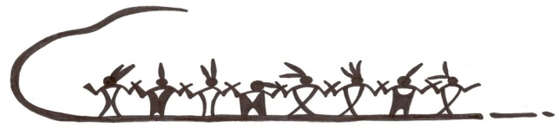
12 h - Cérémonie protocolaire de remise de la Médaille du jubilé de diamant de la reine Elizabeth II à Mme Anne Archambault, Grand Chef

12 h 00 à 17 h 00 18 et 19 août

KIOSQUE DE NOURRITURE TRADITIONNELLE
KIOSQUES D’ARTISANAT
ATELIER DE FABRICATION D’UN CAPTEUR DE RÊVES
FEMME AU TAMBOUR DE WENDAKE
SCULPTURE DE PIERRE DE SAVON ET DE BOIS
DÉGUSTATION DE GIBIER CUIT SUR FEU DE BOIS
MUSIQUE AUTOCHTONE
INTERPRÊTATION DE LA CULTURE DES MÉTIS DE L’EST

ENTRÉE LIBRE ET FAMILIALE
Première Nation Malécite de Viger
217 rue de la Grève
Cacouna (Québec)
Pour info : 418.860.2393
DANS LA PAIX ET LA FRATERNITÉ
BIENVENUE À TOUS

Les soirées culturelles du festival

DEUX NATIONS…DEUX CONTEURS
Vendredi le 17 août à 20 h 00
Salle Paroissiale – 425, rue de l’Église
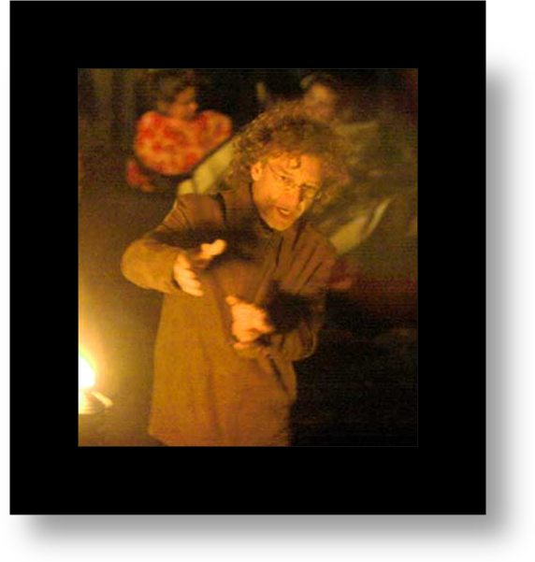Le conteur André Lemelin a participé à la plupart des festivals de contes au Québec: Festival interculturel du conte du Québec, Festival de conte De Bouche à Oreille et La Grande Rencontre (Montréal), Le Rendez-vous des grandes gueules (Trois-Pistoles), Les jours sont contés (Sherbrooke), Les Hauts-Parleurs (Québec), Les rendez-vous Contes (Mont-Tremblant), Festival de contes et légendes du Saguenay-Lac-Saint-Jean (Dolbeau-Mistassini), Contes et Légendes de la Pierre Angulaire (Ste-Élie-de-Caxton), Festival des contes et légendes en Abitibi-Témiscamingue (Val-d'Or) et dans bien d'autres festivals dont Mémoire et Racines (Joliette), le Festival de musique traditionnelle La Virée (Carleton), La Nuit internationale du conte en Acadie (Nouveau-Brunswick), Paroles d'hiver (France)…

Il a également raconté ses histoires lors de nombreuses soirées de contes : Dimanches du contes, Les Contes des Mardis-Gras et le Cercle des conteurs (Montréal), Les Soirées Contes et Légendes (Québec), Les soirées de contes du Rhinocéros (Rimouski), Contes... à recevoir (Valcourt), Contes et légendes du Jardin (St-Eustache), etc, et a participé à plusieurs événements littéraires et artistiques : salons du livre de Québec, Montréal, Sherbrooke, Hull…, Bibliothèque nationale du Québec, Nouveau théâtre expérimental, Maroquinerie (Paris)…; il a aussi raconté ses histoires à la radio (CIBL, radio culturelle FM de Radio-Canada…) et à la télévision.
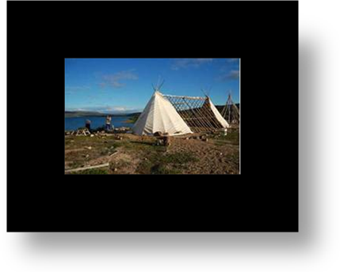
Patrick Courtois a un talent naturel de conteur. Découvert en 2011 lors de la première édition d’Atalukan, Patrick nous amène dans des histoires à dormir debout, entendues des ainés, remaniées avec humour. Innu de la communauté de Mashteuiatsh, il aime partager sa culture avec tous.
Entrée 10 $ - Service de bar

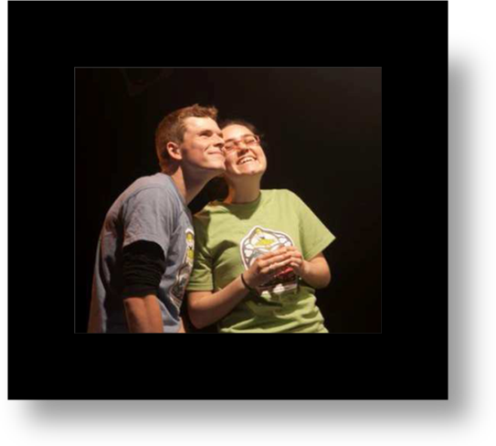Les soirées culturelles du festival
IMPRO HISTORIQUE
Samedi le 18 août DE 17 H 00 À 19 H 00
Salle Paroissiale – 425, rue de l’Église

Le match d’improvisation, sous sa forme moderne semble être une forme originale. Or, en fouillant l’histoire, on peut se rendre compte que la joute oratoire et théâtrale fut pratiquée dans bien des civilisations.
Au Moyen Âge, l’enseignement universitaire a vu fleurir une pratique, qui au départ ne constituait qu’un exercice qui est devenu un véritable sport: la Dialectica. Plus qu’un véritable spectacle théâtral, il s’agit ici d’une joute oratoire qui a pour objectif d’entraîner les étudiants à soutenir des thèses. L’exercice met en jeu deux protagonistes: un opposant et un répondant. Le répondant est en fait le candidat et il se voit opposer un autre étudiant qui doit contrer sa thèse, par une antithèse. Le maître qui préside donne alors la conclusion. Cette forme de “dispute” (disputatio), envahit la vie universitaire et devient un véritable sport. Les maîtres se “disputent” une fois par semaine devant les étudiants, et les étudiants “disputent” à l’occasion des examens. Tout le cérémonial est codifié, ritualisé dans un traité de règles: l’Ars Obligatoria”. Plus tard, les jésuites feront de cet exercice de rhétorique, un véritable outil de formation, entraînant leurs élèves à construire leur discours dans des duels oratoires où seule l’éloquence compte.
ANIMÉ PAR MARC-OLIVIER DUGAS-PELLETIER ET LA LIGUE D’IMPRO DE RIVIÈRE-DU-LOUP

SOIRÉE MUSICALE « DESJARDINS »
Samedi le 18 août 20 H
Salle Paroissiale – 425, rue de l’Église

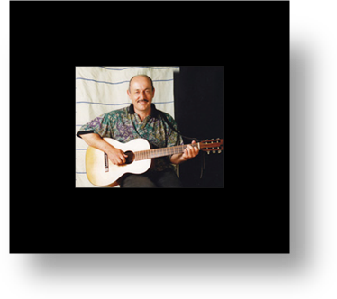Auteur, compositeur, interprète, Gaétan Racine est un artiste de la scène. Après une trentaine d’années de métier, Gaétan a joué avec d’autres musiciens reconnus, autant ici qu’ailleurs dans le monde. Enfant du Témiscouata, il habite à Rivière Bleue.
Aussi, MariAnne
Entrée gratuite - Service de bar
Pow Wow
du « Rassemblement e la route des Sauvages »

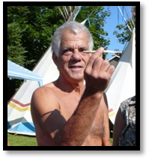ROLAND SIOUI

Huron Wendat
Né à Wendake et membre du Cercle des Sages Wendat pendant 7 ans et maintenant Elder de la communauté. Son expérience de vie l’aide à transmettre ses connaissances. Cuisson de gibier traditionnel. Le 18 et 19 août.

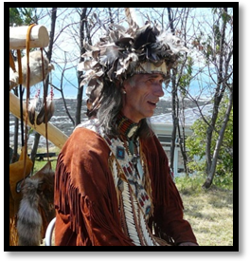DENIS « WOLFSONG »
Métis Abénakis
Musique flûte amérindienne et tradition orale. La flûte amérindienne en bois de cèdre rouge est un instrument ancien, typique de l'Amérique du Nord. Comme beaucoup d'instruments traditionnels, il n'existe pas ' d'usine ', mais elle est fabriquée par son interprète (ou pour son interprète), ce qui lui donne une sonorité unique. La flûte doit avoir la capacité d'égaler la voix humaine et d'avoir un son apaisant. Le 18 et 19 août.

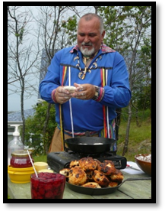ARCHIE MARTIN
Mi’kmaq
Personnage très coloré, il est d'origine Mi'kmaq (qui veut dire point de terre sur la mer où l'on voit loin...), Amateur d'histoire et de généalogie, collectionneur de tableaux autochtones, guide touristique, organisateur de camps de survie, danseur, conteur, Archie Martin est l'un des premiers Métis à avoir osé exprimer son identité dans les Maritimes, sa région natale et l'un des représentants les plus actifs de sa culture. Cuisson de bannik et interprétation des us et coutumes des premiers arrivants. Le 18 et le 19 août.

DIANE PICARD
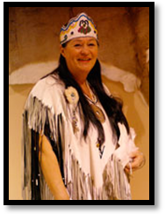
Huronne Wendat
Née à Wendake, baptisée du nom de Diane Picard dans la petite chapelle de la réserve, elle porte le nom de femme spirituelle Andicha Sondakwa . Ceci veut dire «La Lune de l'Aigle». Étant descendante des chefs huron-wendat Okouandoron et Taourenche, artiste et artisane, Andicha promène fièrement ses mocassins à travers le monde afin de transmettre avec grande fierté la culture de son peuple et ses valeurs ancestrales traditionnelles. Atelier de fabrication de capteur de rêves. Le 19 août.

DANIEL BRIÈRE
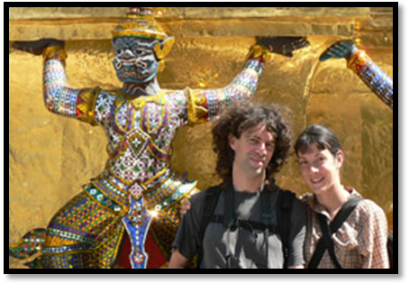
Malécite
Pendant plus de 2 ans, Daniel et Daphnée ont parcouru 8 pays asiatiques. Tantôt comme bénévoles venant en aide à des réfugiés de la Birmanie, tantôt comme étudiants de médecine traditionnelle indienne, tantôt comme touristes visitant les majestueux temples khmers, ils vous livrent ici leurs impressions, leurs découvertes et leurs réflexions. Partagez leur aventure enrichissante en visionnant leurs nombreuses photos. Au menu : Inde, Népal, Thaïlande, Cambodge, et bien d’autres. Le 18 et 19 août.

ANDICHA N’
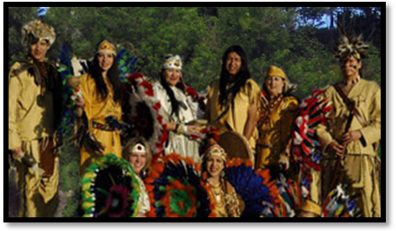
Huron Wendat
Au rythme du Tambour-Chef, la Nation Huronne-Wendat est très fière d’être représentée par le groupe Andicha n’de Wendat ( Les Femmes au Tambour de Wendake enr. 2004).
Ce regroupement de femmes des Premières Nations permet à la culture de se régénérer et de mieux se perpétuer.
Ce rassemblement de chanteuses a notamment mené les femmes à se réapproprier le Tambour-Chef. En fait, toutes les femmes des Premières Nations ont rêvé un jour de faire vibrer ce traditionnel instrument d’unicité du coeur.
C’est au cours d’un intense rituel sacré que s’est effectué la transition. Aujourd’hui, en ce pays de nos Ancêtres, les femmes wendat sont les premières à porter le Grand-Père (Tambour-Chef Sacré) dans leur canot vers d’immenses horizons faisant connaître au monde entier, l’âme des Hurons-Wendat et le Rituel Sacré de Purification. Les mocassins d’autres femmes emprunteront ce sentier et embarqueront dans ce canot nous l’espérons. Le 19 août.

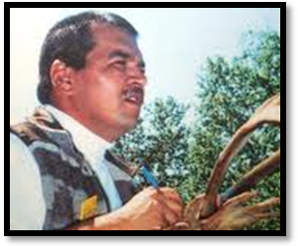ALLEN GRÉGOIRE

Innu
Allen pratique la sculpture sur pierre, sur andouiller et os d'orignal. Pour la sculpture sur andouiller, il regarde les formes et sculpte selon ce que celles-ci lui inspirent. Il amorce la sculpture sur pierre en dessinant sur un carton l'animal qu'il souhaite réaliser pour pouvoir ensuite le reproduire sur pierre. Démonstration de sculpture de pierre de savon. Le 18 et 19 août

ARTISTES ET ARTISANS DES PREMIÈRES NATION ET LEURS INVITÉS 18 ET 19

Jean Nicolas, Malécite, sculpteur
Diane Richard, Métis Mi’kmaq, bijoux sculpture panache et autres
Aventuriers Chasse Galerie, Québec, art Amérique du Sud
Francine Desrosiers, Québec, artisan
Philippe Nicolas, Malécite, sculpteur
Sébastien Desjardins, Québec, artisan
Hermel Tremblay, Innu, artiste
Yves Michaud, Québec, sculpteur de bois de plage
Produits Bio Sainte-Rita, Québec, dégustation de produits forestiers non ligneux

Samedi le 18 août, dégustation d’oursins verts

Dégustation de gibier cuit sur feu de bois

Cantine de mets traditionnels

ARTISTES ET ARTISANS DU FESTIVAL HISTORIQUE 18 ET 19

Lynda Dionne et georges Pelletier, Auteurs, kiosque historique
Yvan Roy, Éditeur, kiosque historique
Marie Josée Fortin, cuir
Francine Forget, dentelière et tisserande
Cynthia Calusic, papeterie artisanale
Joseph Huppé, miniatures voitures à cheval
Rodrigue Albert, ustensiles de bois
Johanne Michaud, vitrailliste
Marie Claude, savonnerie artisanale
Louis-Étienne Bérubé, articles de bois
Jacques Leclerc, coffret

MARCHÉ CHAMPÊTRE 19 AOÛT

Nicolas Gagnon, grillages
Annie Boudreault, huiles à marier
Sandrine Duplessis, pâtisseries d’Olivier
Claudie Gagné, Jardins de la mer
Diane Lajoie, fraisière Lebel
Maria Dégarie, pains et brioches

Accès sur le site gratuit

